3000粉到10万+
公众号爆款秘籍大公开！
普通人也能复制的涨粉方法论

▲ 从零开始做公众号，你也可以
—— ◆ ——
你有没有想过，为什么有些公众号能在短短几个月内从几千粉丝涨到10万+，而你的公众号写了半年，阅读量还停留在两位数？
这不是运气的问题，而是方法的问题。
两年前，我的公众号「taotao说」只有3000个粉丝，阅读量常年在100左右徘徊。我一度怀疑自己是不是不适合做自媒体，甚至想过放弃。
但后来我花了三个月时间，系统研究了100多个爆款公众号，拆解了他们的内容逻辑、运营策略和变现模式。我发现，涨粉这件事，真的有迹可循。
一年后，我的公众号粉丝突破了10万。最高单篇阅读量达到了50万+，一条广告报价从500块涨到了2万块。
今天，我把这一路走来的经验和方法，毫无保留地分享给你。
涨粉不是玄学，是可以被复制的方法论。
✦ 核心认知：公众号的本质不是「写文章」，而是「解决用户的问题」。谁能更好地解决用户的问题，谁就能获得更多的关注。
—— ◆ ——
01
找准定位：不做所有人的内容
很多人做公众号的第一个误区，就是想取悦所有人。
今天写情感，明天写职场，后天写美食。内容东一榔头西一棒子，读者看完根本不知道这个号是干什么的。
我的转变，是从「找准定位」开始的。
当时我认真思考了三个问题：
❶ 我擅长什么？—— 写作和数据分析
❷ 我对什么有热情？—— 研究互联网产品和自媒体运营
❸ 市场上缺什么？—— 针对普通人的、可落地的自媒体教程
三个答案的交集，就是我的定位：帮普通人通过自媒体实现副业变现。
定位确定后，我所有的内容都围绕这个主题展开。读者知道关注我就能获得什么，自然愿意留下来。
✦ 定位公式：你擅长的 × 你有热情的 × 市场有需求的 = 你的赛道
有一个粉丝曾经留言说：「关注你之后，我取消了20个同质化严重的公众号，因为你能给的干货，他们给不了。」
这就是精准定位的力量。
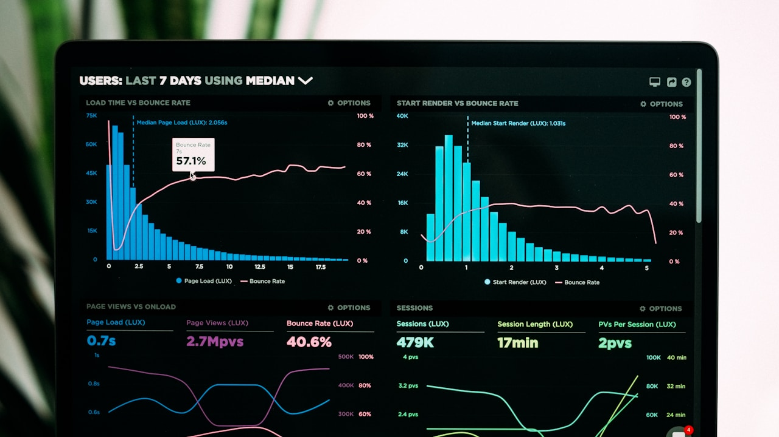
▲ 找准定位是成功的第一步
—— ◆ ——
02
标题决定生死：3秒法则
在公众号的世界里，标题决定了80%的打开率。
你花三小时写的文章，如果标题没吸引力，可能连被点击的机会都没有。
我研究了500篇10万+爆文的标题，总结出了几个核心规律：
❶ 数字法则：人脑对数字敏感。「3个方法」「5个技巧」「月入2万」比抽象描述更有吸引力。
❷ 痛点法则：直击读者最关心的问题。「为什么你努力了还是穷？」「工资低的人，都在犯这个错」
❸ 悬念法则：话说一半，吊足胃口。「看完这篇文章，我删掉了手机里的20个APP」「那个年薪百万的朋友，从来不做的3件事」
❹ 对比法则：制造反差和冲突。「月薪3000和月薪30000的人，差距在哪？」
我每篇文章至少会写10个标题，然后从中挑选最优的一个。有时候一个好的标题，能让阅读量翻5倍。
✦ 标题写作公式：数字/痛点/悬念 + 具体利益点 + 情绪触发词 = 高打开率标题
但我要强调一点：好标题不等于标题党。
标题党的结局是被取关。你的标题可以夸张，但内容必须兑现承诺。只有这样，读者才会信任你，才会持续打开你的文章。

▲ 好标题是爆款的第一步
—— ◆ ——
03
内容为王：让读者「爽」到想转发
标题让人点进来，内容让人留下来。
什么样的内容最容易被转发？我总结了三个关键词：有用、有趣、有共鸣。
「有用」是最基础的。你的文章必须给读者带来实际价值。可以是知识、方法、工具、资源。读者看完觉得「赚到了」，自然愿意收藏和转发。
「有趣」是加分项。同样的干货，用故事的方式讲出来，比干巴巴的教程更容易传播。人都是喜欢听故事的。
「有共鸣」是爆款的催化剂。当读者看完你的文章，觉得「这就是我想说的」「这说的不就是我吗」，他就会迫不及待地转发到朋友圈，附上一句「太真实了」。
我的爆款文章《工作5年，工资还没应届生高：你不是不够努力，是努力错了方向》，就是典型的「有共鸣」型内容。文章发出去24小时，阅读量破了30万，涨粉1.2万。
为什么？因为戳中了太多人的痛点。
爆款内容的底层逻辑：不是你想写什么，而是读者需要什么。站在读者的角度思考，才能写出他们愿意传播的内容。
另外，文章的结构也很重要。我常用的结构是：
❶ 开头：用故事或痛点引入，抓住注意力
❷ 中间：分点论述，每一点都有案例或数据支撑
❸ 结尾：总结核心观点，给出行动建议，引发互动
这种结构清晰、逻辑严密，读者读起来不累，信息吸收效率也高。

▲ 内容质量决定传播效果
—— ◆ ——
04
运营技巧：让流量滚雪球
好内容需要好运营，否则就是「酒香也怕巷子深」。
我分享一下我做公众号的几个核心运营技巧：
❶ 固定更新频率
我每周二、四、六晚上8点准时发文。固定的频率培养了读者的阅读习惯，到点了他们就会主动打开公众号看看有没有更新。
❷ 善用评论区
我每篇文章都会认真回复前50条留言。评论区是最宝贵的用户反馈渠道，也是培养铁粉的最佳场所。那些经常在评论区留言的读者，后来成了我的核心付费用户。
❸ 跨平台引流
不要把鸡蛋放在一个篮子里。我的文章会同步分发到知乎、头条、小红书等平台，然后在文末引导读者关注公众号领取「独家资料包」。这套打法帮我每个月从外部平台引流3000-5000粉丝。
❹ 互推合作
找到同量级、同领域的号主做互推，是最快、成本最低的涨粉方式。我每个月会做1-2次互推，每次能涨2000-5000粉。关键是找到调性相符、粉丝重合度高的合作对象。
✦ 运营的本质：不是追求一夜爆红，而是建立长期、稳定、可预期的增长飞轮。
还有一个很多人忽略的点：数据分析。
我每周会花一小时分析后台数据：哪篇文章打开率高？哪个时间段发文效果最好？哪些选题读者不感兴趣？用数据指导内容方向，而不是凭感觉写文章。

▲ 运营让好内容被更多人看见
—— ◆ ——
05
写在最后：行动比完美更重要
写到这里，我想对每一个正在做公众号、或者想做公众号的人说：
不要等「准备好了」再开始。
我最初的文章，现在回头看，写得真的很差。排版粗糙、逻辑混乱、错别字一堆。但正是那些「不完美」的尝试，让我一步步走到了今天。
做公众号，最重要的是「持续输出」的能力。
你可能不会每篇都爆，但只要坚持写、坚持优化、坚持迭代，时间会给你答案。
我从3000粉到10万+，花了一年时间。这一年里，我写了200多篇文章，删掉了100多篇不满意的，修改了无数次标题，测试了各种运营策略。
没有捷径，只有积累。
如果你也想做一个有影响力的公众号，从今天开始，就行动起来吧。
找准定位、写好标题、打磨内容、用心运营。
剩下的，交给时间。
愿每一个认真做内容的人，都能被看见。

#公众号运营 #自媒体干货 #涨粉秘籍 #副业变现

